系统实施

一、安装备份转码程序

1. 系统需求
一台Windows工作站，此工作站必须能同时访问到主服务器和备服务器，并且能够看到主服务器的实时行情。
推荐配置：P4 2.8 ，内存1G 及以上配置机器；
操作系统：WINDOWS 2000、WINDOWS XP or WINDOWS 2003；（推荐WINDOWS 2000专业版）
安装环境：备份服务器上有足够的硬盘空间（存放钱龙程序和历史数据），一台Windows 2000工作站。
2. 系统安装
选择一台Windows 2000，已安装网卡及IPX/SPX 协议的工作站，登陆至备份服务器。执行安装盘中的安装程序“REINST.BAT”， 进入钱龙证券分析系统双龙备份安装画面。
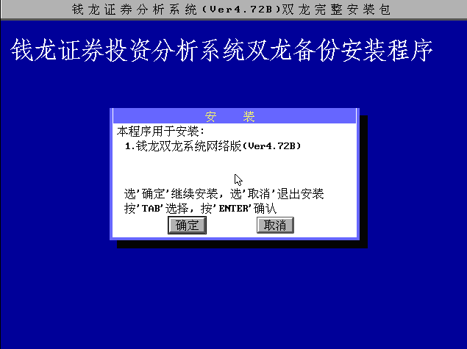
单击“确定”按钮。

请仔细阅读安装提示，单击“继续”按纽。
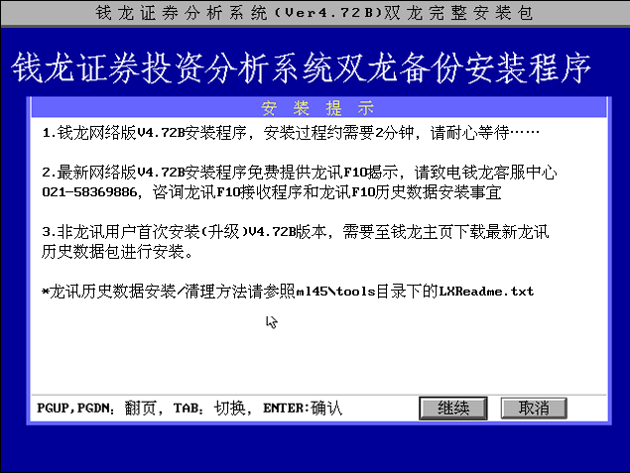

仔细阅读软件最终用户使用许可权协议，单击“同意”继续。
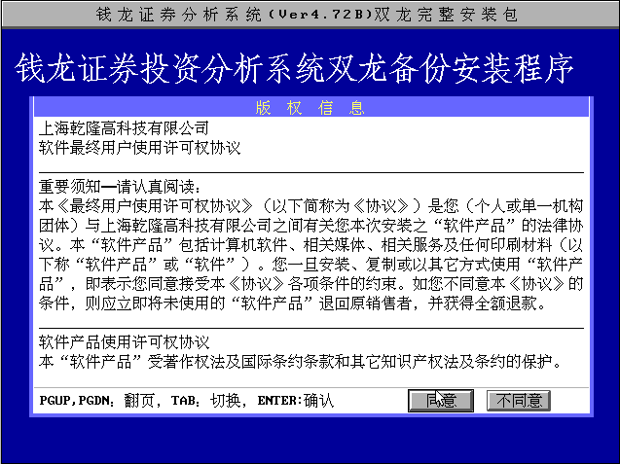
确认源路径，单击“下一步”继续。
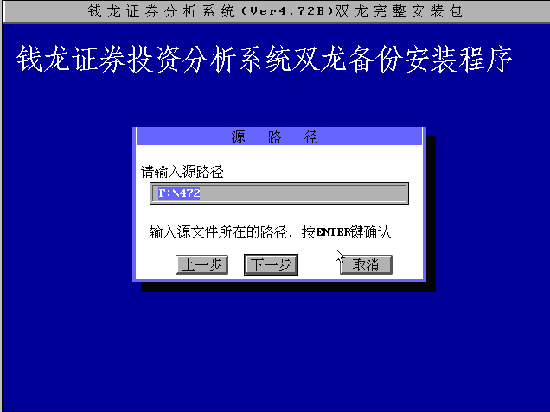

修改目标路径为备份服务器的盘符和ml45目录，单击“下一步”。
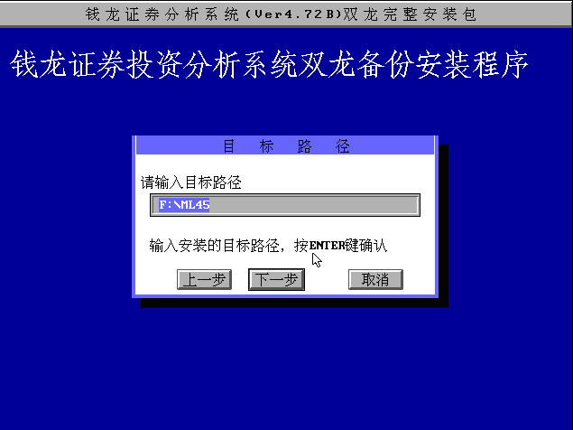
等待安装程序进行安装。
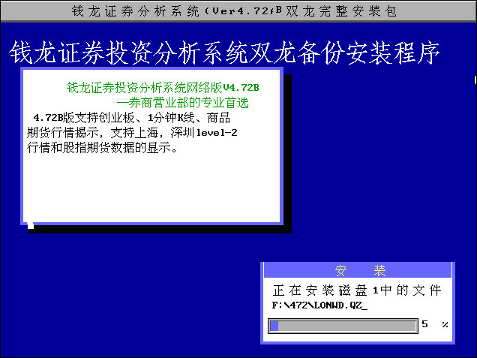

安装完毕，根据提示设置网段号（\ml45\system\cfg\network.ini）。
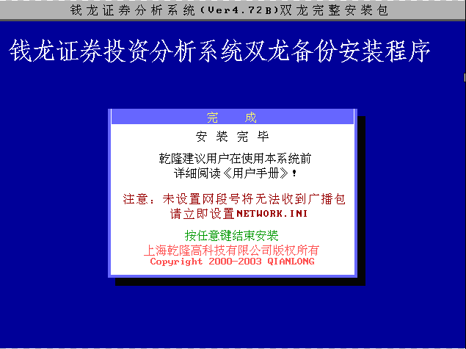
3．系统的主要文件清单
Ml45\System\l2dcd.exe (转码机程序)
l2dcdset.exe (转码机设定程序)
l2dcd.ini （转码机配置文件）
netdrv.ini (主行情库驱动配置文件)
DRIVER目录（并口以及USB狗的驱动）
UPGRADE目录（延期，写狗工具）
QLDRV.INI (数据库参数配置文件)

二. 设定行情源驱动程序及其运行参数
1．设定转码机配置
在备份转码机工作站上运行\ml45\system\l2dcdset.exe，进入转码机设定窗口。
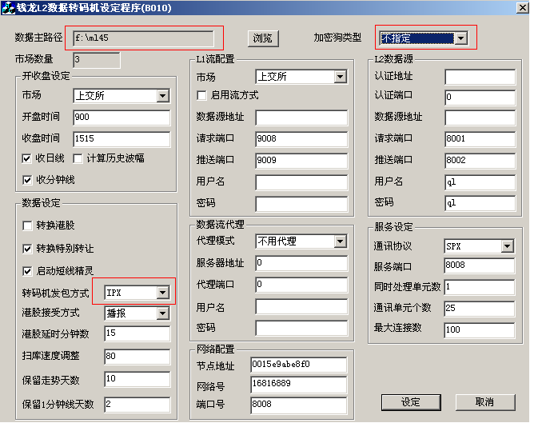
数据主目录：设置上备份服务器的ml45目录（根据系统映射做设置）；
开收盘设定：开盘时间要晚于主转码开启时间，收盘时间要早于主转码收盘时间；
数据设定：根据营业部具体环境选择是否需要转换港股或特别转让，转码机发包方式选择“IPX”；
加密狗设定：因为我们双龙是QL6文件控制，所以现在并不需要加密狗来进行认证，故可设为不指定。
2. 设定行情源参数
如果您使用的行情源是采用交易所发布的标准数据库，则在完成驱动程序设定后，还要设定数据库参数配置文件。
数据库参数配置文件netdrv.ini，位于\ml45\system\ 目录下，可以用文本编辑器编辑。

netdrv.ini文件范例
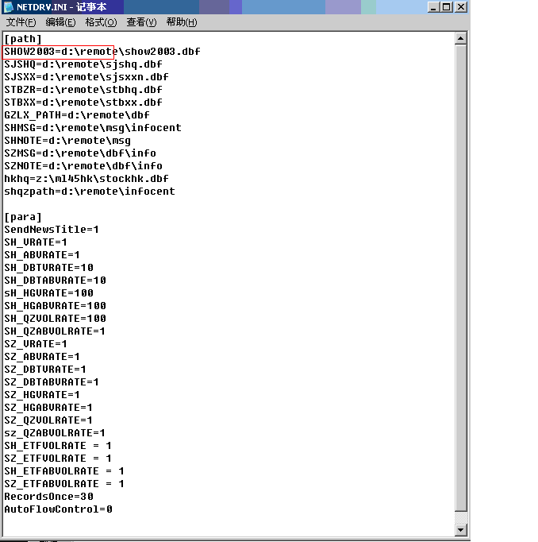
注：需将此[ PATH] 部分内容设置为实际的行情数据库路径,（以前使用WINDCD做双龙转码的客户如果这里上海行情库路径的是SHOW128=。。。那么应该改为SHOW2003=。。。。。。）

[PATH]以下部分为使用的行情源的数据库文件的路径
SHOW2003=\remote\SHOW2003.dbf 上证证券行情库文件
SJSHQ=\remote\SJSHQ.dbf 深证证券行情库文件
SJSXX=\remote\SJSXX.dbf 深证证券信息库文件
STBZR=\remote\stbzr.dbf 特别转让行情库文件
STBXX=\remote\stbxx.dbf 特别转让信息库文件
GZLX_PATH=\remote\MSG\ 上证国债利息文件（指到国债利息源文件路径下）
SHMSG=\remote\MSG\ 上证公告文件
SHNOTE=\remote\INFOCENT\ 上证信息文件
SZMSG=\remote\INFO\ 深证公告文件
SZNOTE=\remote\INFO\ 深证信息文件
[PARA]以下部分为数据库有关量的参数，采用默认设置即可。
另外在SYSTEM目录下还有一个配置文件叫QLDRV.INI,文件里内容和NETDRV.INI里的[PARA]部分相同，采用默认设置即可。

3．网段设置
如果钱龙系统所在的局域网有1个以上的网段，则需要特别进行设置，用文本编辑器编辑网段配置文件\ml45\system\cfg\network.ini，格式规定如下：
第一行为提示行，不要改动。从第二行开始，每行是一个网段号，整行不得有空格，网段号必须是8 位，不足8 位时须在前面加0，补足8 位，将需要的网段全部设置上。用命令nlist user /a 可以查看网段号。
network.ini 文件范例
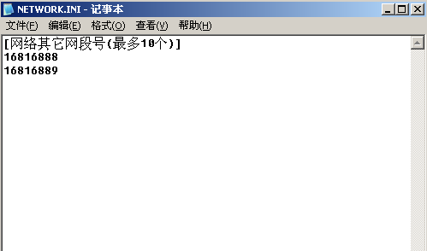
注：双龙系统的端口号必须和原系统设置成一样。
建议用系统管理员工具manager.exe 来进行此设置，详情可参见《系统管理员手册》P40。

4.用户设置
设置各类用户的使用权限:
系统级用户：转码机用户（拥有对ml45\的所有权限、对行情库及信息库的读权限）、系统管理员（对ml45\的所有权限）系统管理员辅助工具使用者等。
客户端用户：注册用户、网卡用户、来访用户（权限同乾隆主系统设置）。

三．系统运行
1. 启动备份转码机
首先，按照常规启动钱龙网络版，包括主转码机以及客户端程序。再从连接在备份服务器上，启动l2dcd 备份转码程序（ml45\system\l2dcd.exe）。

2．备份转码机工作状态
备份转码机启动后，检测到主转码机正在正常工作，转码状态为“监听”。
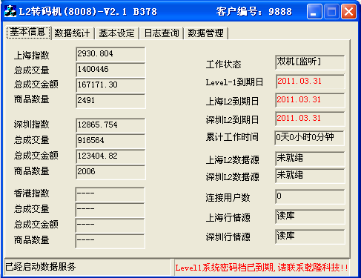

当备份转码机工作过程中，检测到主转码机无法正常工作，转码状态为“工作”。
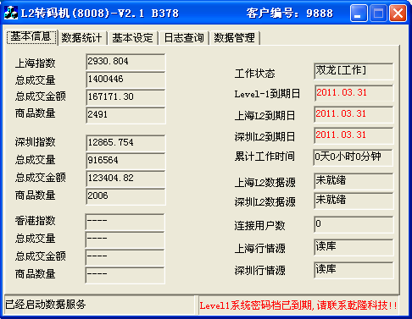

当备份转码机启动后，检测不到主转码机正在工作，转码状态为“等待”。

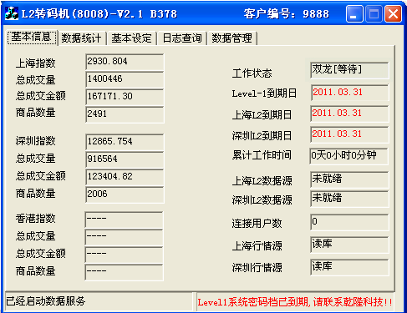

状态说明:
等待（未收到收到主转码机包）：当天备份转码机没有收到过主转码的广播包，不进行任何操作，也无法进入转码状态。
工作：备份转码机读取行情库进行转码，数据保存在备份服务器，同时发送数据包。接替主转码机的所有工作，客户端登陆备服即可继续看行情。
监听（收到主转码机包）：备份转码机读取行情库进行转码，数据保存在备份服务器，但是不发送数据包。当未收到主转码的数据包时间超过备份恢复时间时，可以进入“工作”状态。

3．查看数据统计
选择“数据统计” 可察看各种即时状况，包括数据传输、信息统计、流量统计等数据。可以通过这些数据来分析备份转码机的当前工作情况。

注：此画面显示转码机的工作状态相关数据，不可以编辑。
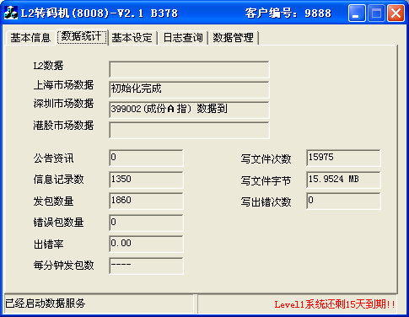

4. 设定基本设定参数
选择“基本设定”设置运行参数。
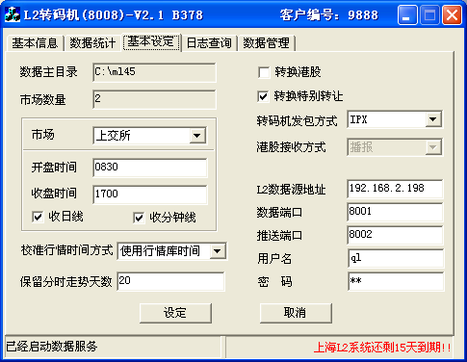
设置“保留分时走势天数”，默认为“10”。
其余部分与l2dcdset中设置相同。

5.查看转码机日志信息
选择“日志查询”，点击对应按钮可查询“系统日志”、“错误日志”、“跟踪日志”。
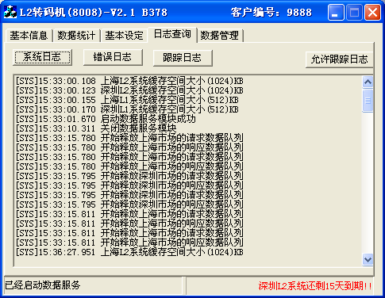

6.数据管理
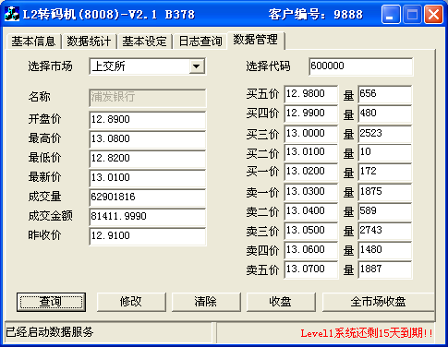

选择市场：可以选择股票所在交易所。
选择代码：可以输入股票个股代码。
查询：在所选交易所中查找给定代码的个股信息。
修改：修改所选择个股当日数据。
清除：清空所选择个股当日所有的数据。
收盘：强制收盘所选市场。
全市场收盘：强制收盘所有市场。

